SOLID:
- Представить примеры нарушения каждого принципа SOLID.
- Есть код:

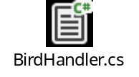 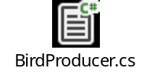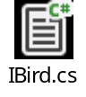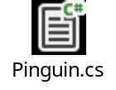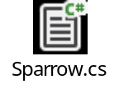
Начало выполнения приложения происходит в методе DoBirdAction() класса BirdHandler. Представленный код нарушает ВСЕ принципы SOLID. Отрефакторить код таким образом, чтобы он полностью соответствовал SOLID.

